营运部发〔2015〕254号 签发人：李坚
“金秋拾惠”促销活动方案
【活动时间】：2015年10月24日~10月26日（共3天）
【参与门店】：96家（见附表1）万科店、万宇店、庆云南街不参与
【活动主题】：金秋拾惠 刮刮乐翻天
活动一：刮刮乐翻天
1、满58元，即可参与“刮刮乐”1次，最高可参与3次。（特价品种不参与）
2、刮刮卡奖项设置：
奖项 | 特等奖 | 一等奖 | 二等奖 |  | 三等奖
奖品 | 智能运动手环计步器 | 汤臣倍健蛋白质粉150g | 不锈钢米筛三件套 | 桐君阁抽纸（3包）1提 | 阿胶贡枣抓1把（ID:121434）
注：阿胶贡枣（121434），顾客抓枣后，在零售前台手工优惠下账。
活动二：金秋拾惠
- 购心脑血管类药品，满200元赠50元“保健品抵用券”1张；单张收银条最多赠3张。
- 用券时间：10月24日--11月30日。
- 用券范围：千林、自然之宝、汤臣倍健、爱司盟、美澳健系列（不再同时享受门店其它优惠活动）。
注：50元“保健品抵用券”请根据模板打印出来，顾客使用时，在零售前台手工优惠下账。
活动三：送健康佳品
- 鲜人参：全款预定1支，8.8折；全款预定2支（含）以上，享8折。
- 天胶：买两盒立省200元现金，再赠辅料2包。（口头宣传）
3、千林、自然之宝、汤臣倍健、美澳健、爱司盟系列：一件8.8折，二件7.8折。
活动四：中药
- 中药袋装、罐装：一件9.5折，两件8.8折（配方饮片除外），再参加“活动一”。
活动五：特惠区
- 单品疗程区。（见附表3）
- “会员专享”104个特价品种。（见附表4）
活动六：医疗器械
- 全线8.8折（特价品除外）。
- 血糖仪、血压计、轮椅：做特价。
【活动宣传方式】
一、整体形象打造
1、制作“粉色”气球拱门，置于店门口，烘托活动氛围。
2、活动海报：有橱窗的门店张贴在腰线上方，无橱窗的门店张贴在门口墙壁等显眼位置。
3、打造“刮奖区、送礼佳品礼包专区”，将赠送的礼品全部堆放此区域，并配上爆炸签。
4、营运部将统一录制活动语音。
二、POP的准备（请参照模板书写）：
门店根据下面POP模板书写POP，活动期间，张贴在店内、店外对应位置：
- 用大号POP纸（红边黄底）书写1张“ 刮刮乐翻天 满58元即可参与一次（单张收银条最高可参与3次）”，海报不够的可粘贴在橱窗腰线上方。
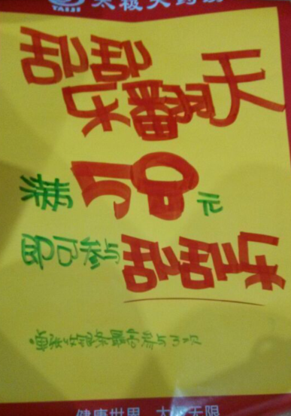
2、用大号POP纸（红边黄底）书写1张“ 金秋拾惠 购心脑血管类药品 满200元赠50元（保健品代金券）”，粘贴在橱窗腰线上方。
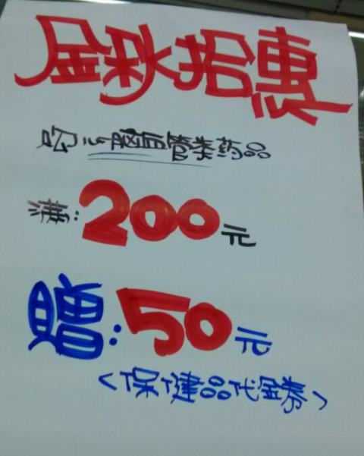
3、用大号POP纸（红边黄底）书写1张“千林、自然之宝、汤臣倍健、美澳健、爱司盟系列：一件8.8折 二件7.8折 ”,粘贴在橱窗腰线上方及保健品区域。
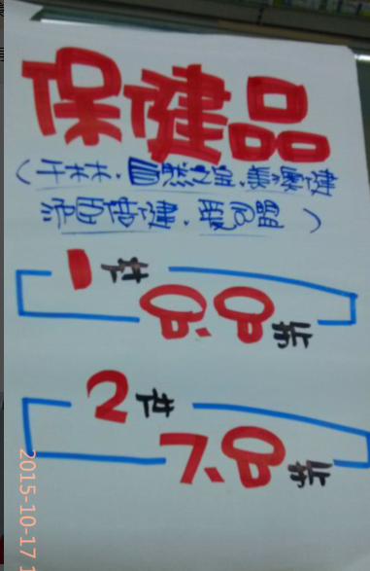
4、单品活动品种，用小号POP纸书写活动产品内容，并用T型架陈列在花车上。花车车身用中号POP纸书写“特卖区”。 一张小号POP纸上可书写6~8个活动品种：
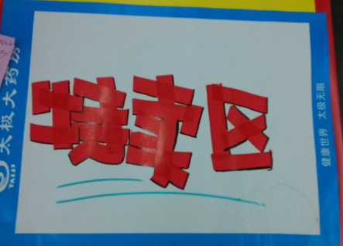
- “医疗器械8.8折”用中号POP纸书写，张贴在对应位置。
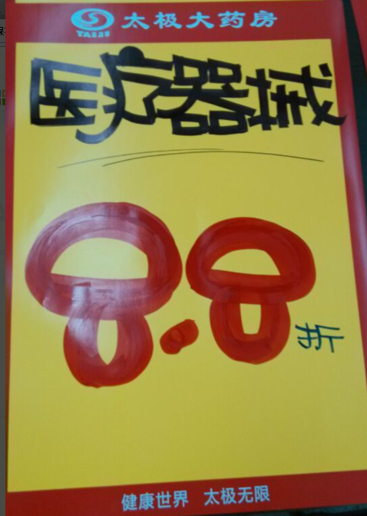
6、“中药袋装、罐装 一件9.5折，二件8.8折”用中号POP纸书写，张贴在对应位置。
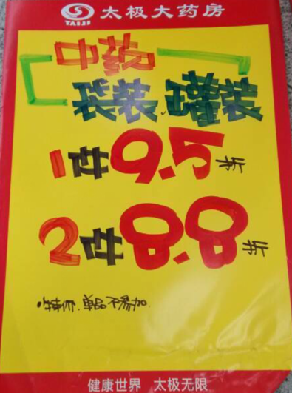
三、活动宣传要求：
1、活动期间请对所有顾客进行宣传活动内容。
2、门店需安排员工打电话通知重点会员、流失会员和新发展会员。
3、收银台一句话服务，引导顾客参与活动。
4、各店店长需提前3天对门店员工进行活动前期培训，保证每位员工都清楚、明白活动内容，片区进行相互抽查（由营运部临时指定片长检查哪些门店）并将检查结果反馈回营运部，营运部活动前1天将随机抽查，如抽查到不合格，将对当事人罚款10元/人，店长负连带责任，罚款5元/人。
5、活动的pop张贴以及气球和店内装饰必须在活动前一天做完，活动当天将活动现场开展的照片发到营运部微信群（人流较多时），照片共发送5张（店外整体效果图、店内整体氛围图、抽奖区、礼品专区、单品特惠区，如未按时上传照片，将对店长处20元罚款，片长负同等责任，罚款20元。
四、活动总结：
1、活动后2天内，店长统计活动销售数据，片长指导店长写活动总结，对本次活动进行中的各个环节进行点评，3天内片长将片区总结及各门店的总结汇总压缩打包发至“策划科”邮箱。如过时未上报，将对片长进行50元的处罚！
五、活动考核：
考核时间：待策划科通知为准
营运部
2015年10月13日

主题词： 关于 金秋拾惠 刮刮乐翻天 促销 活动 方案
四川太极大药房连锁有限公司 2015年10月13日印发
打印：王四维 核对：谭莉杨 （共印1份）

